Proyecto - Fase 1
Virtualización
VM1 Windows Server 2022(Usuario: Admin – Password; War+2022)
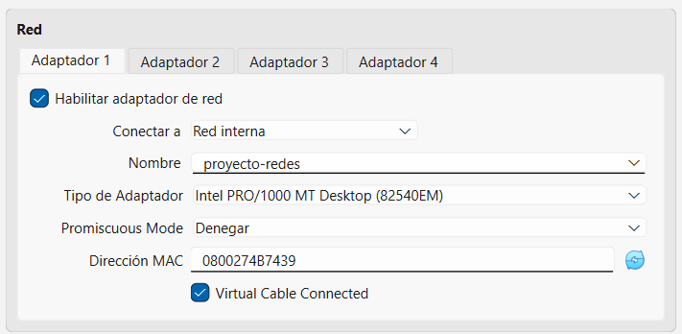
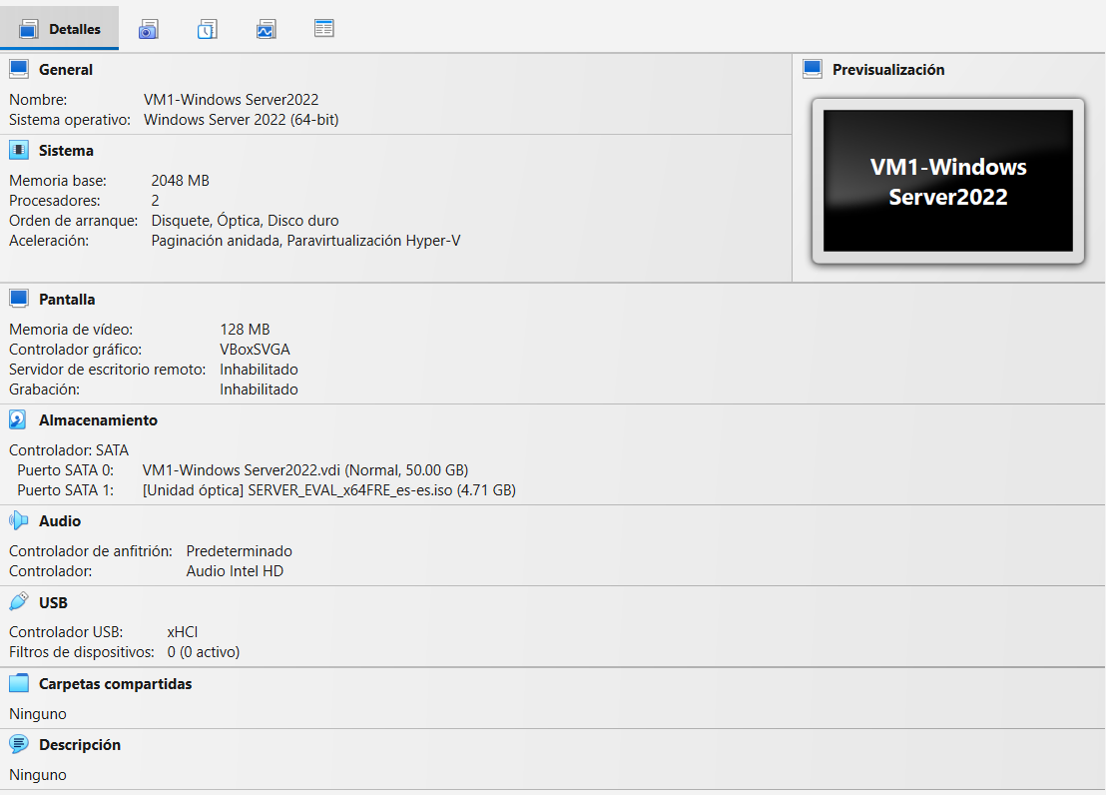

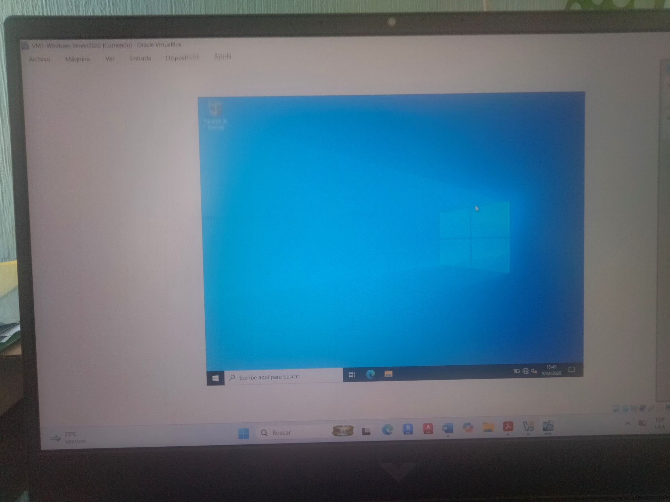
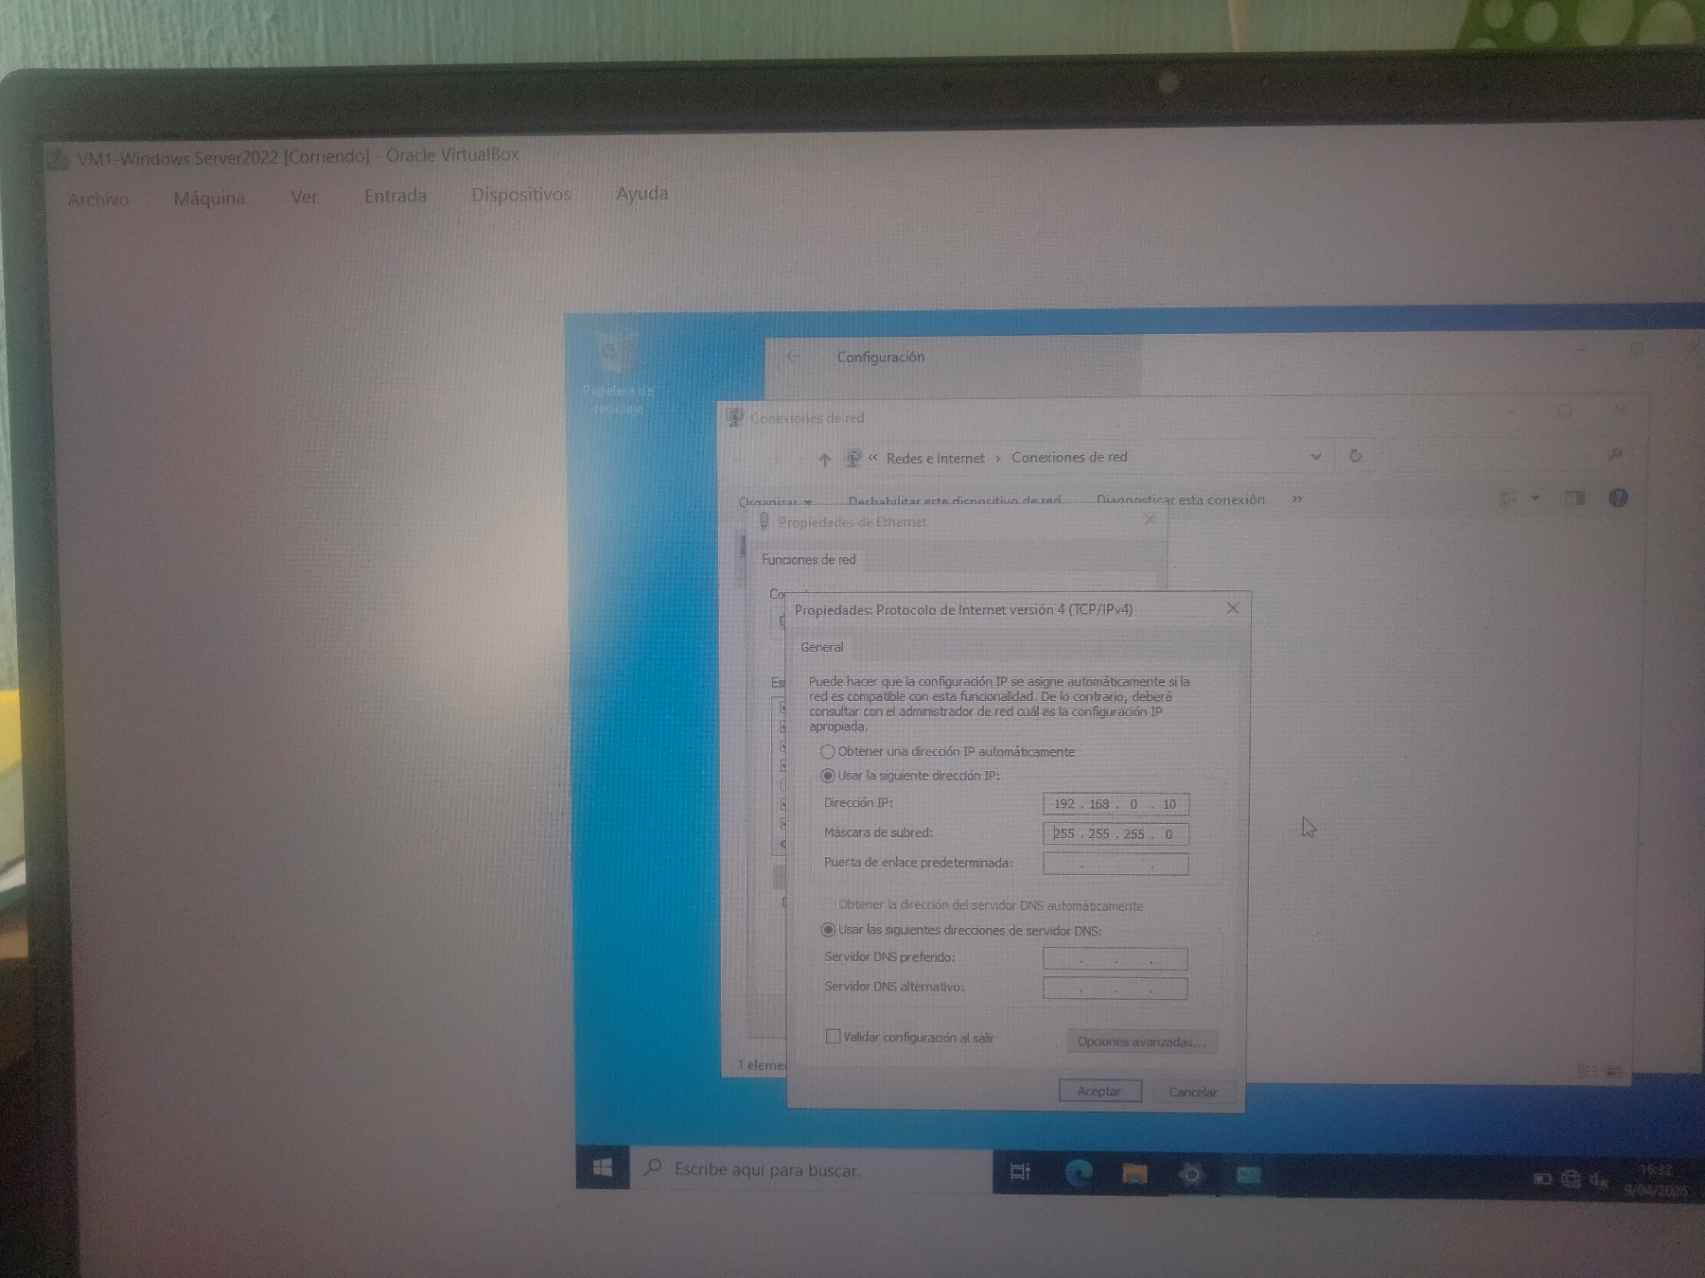
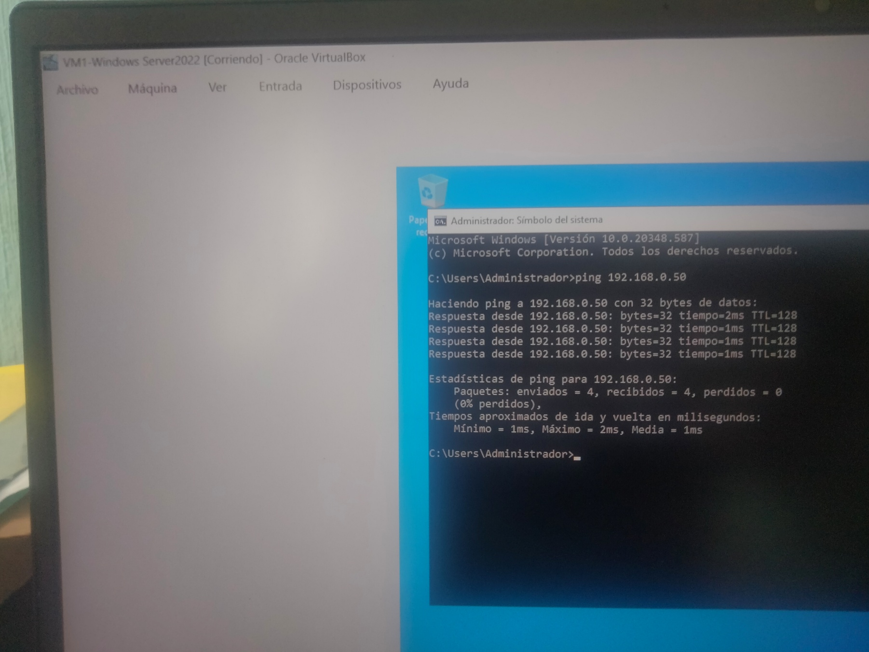
VM3 Windows 10(Usuario: Gumdam Seed – Password: Lacus-X377)
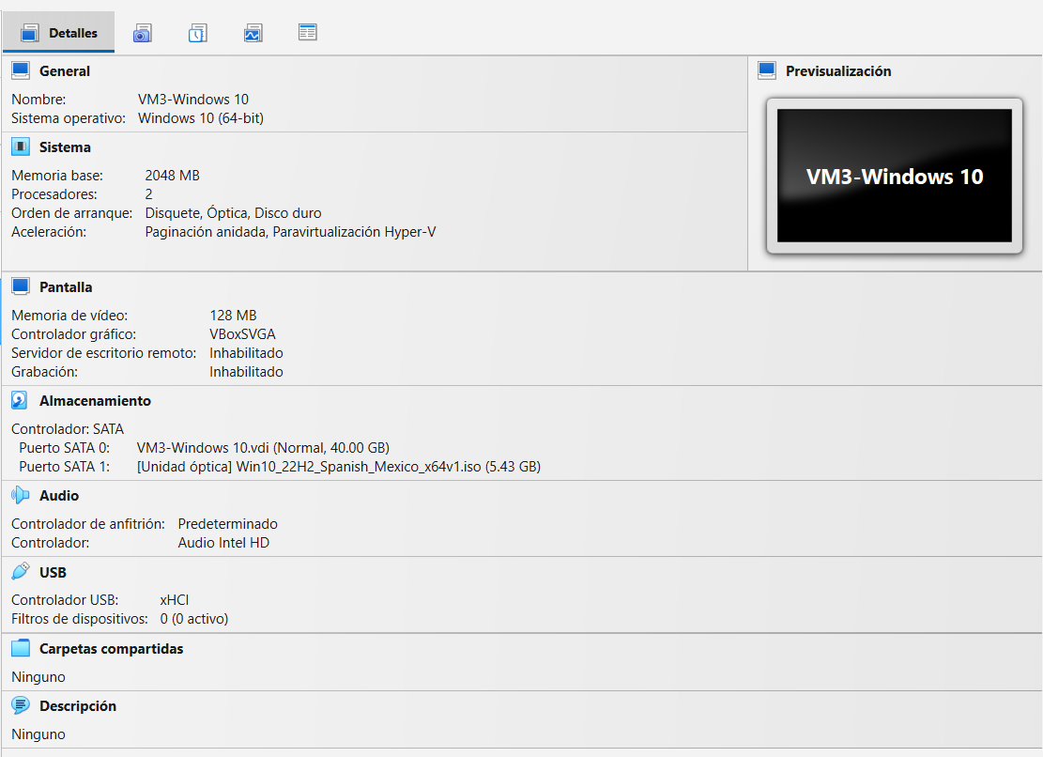
Pasos en Windows para permitir ICMP entrante
- Abre el Panel de control.
- Ve a Sistema y seguridad → Firewall de Windows Defender → Configuración avanzada.
- En la ventana de Firewall de Windows con seguridad avanzada, selecciona en el panel izquierdo Reglas de entrada.
- En el panel derecho, haz clic en Nueva regla….
- Selecciona Personalizada y pulsa Siguiente.
- En la sección Programa, deja la opción en “Todos los programas” y pulsa Siguiente.
- En Tipo de protocolo, elige ICMPv4 (que es el que usa ping).
- Pulsa Siguiente hasta llegar a Acción, selecciona Permitir la conexión.
- En Perfil, marca Dominio, Privado y Público según corresponda, y pulsa Siguiente.
- Dale un nombre descriptivo, por ejemplo: Permitir ICMP entrante, y pulsa Finalizar.

